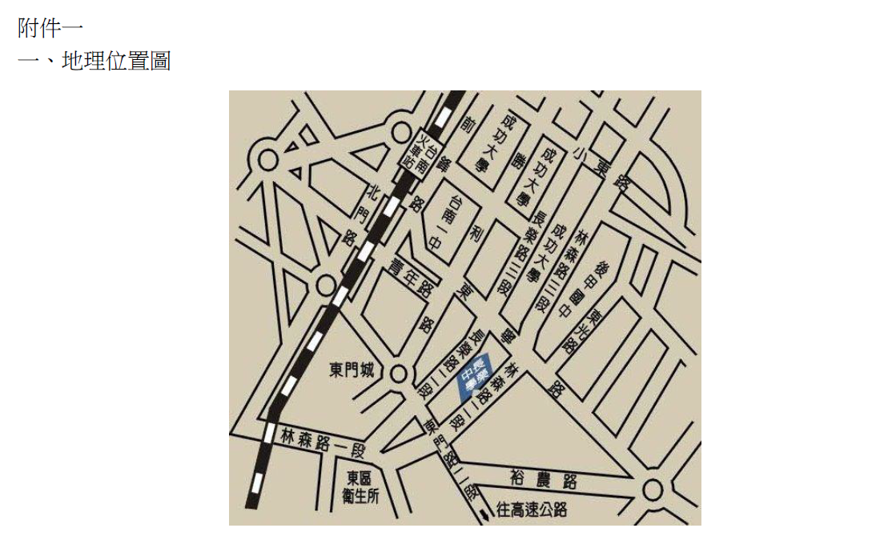
二、校園地圖(https://www.cjshs.tn.edu.tw/p/412-1000-107.php?Lang=zh-tw)
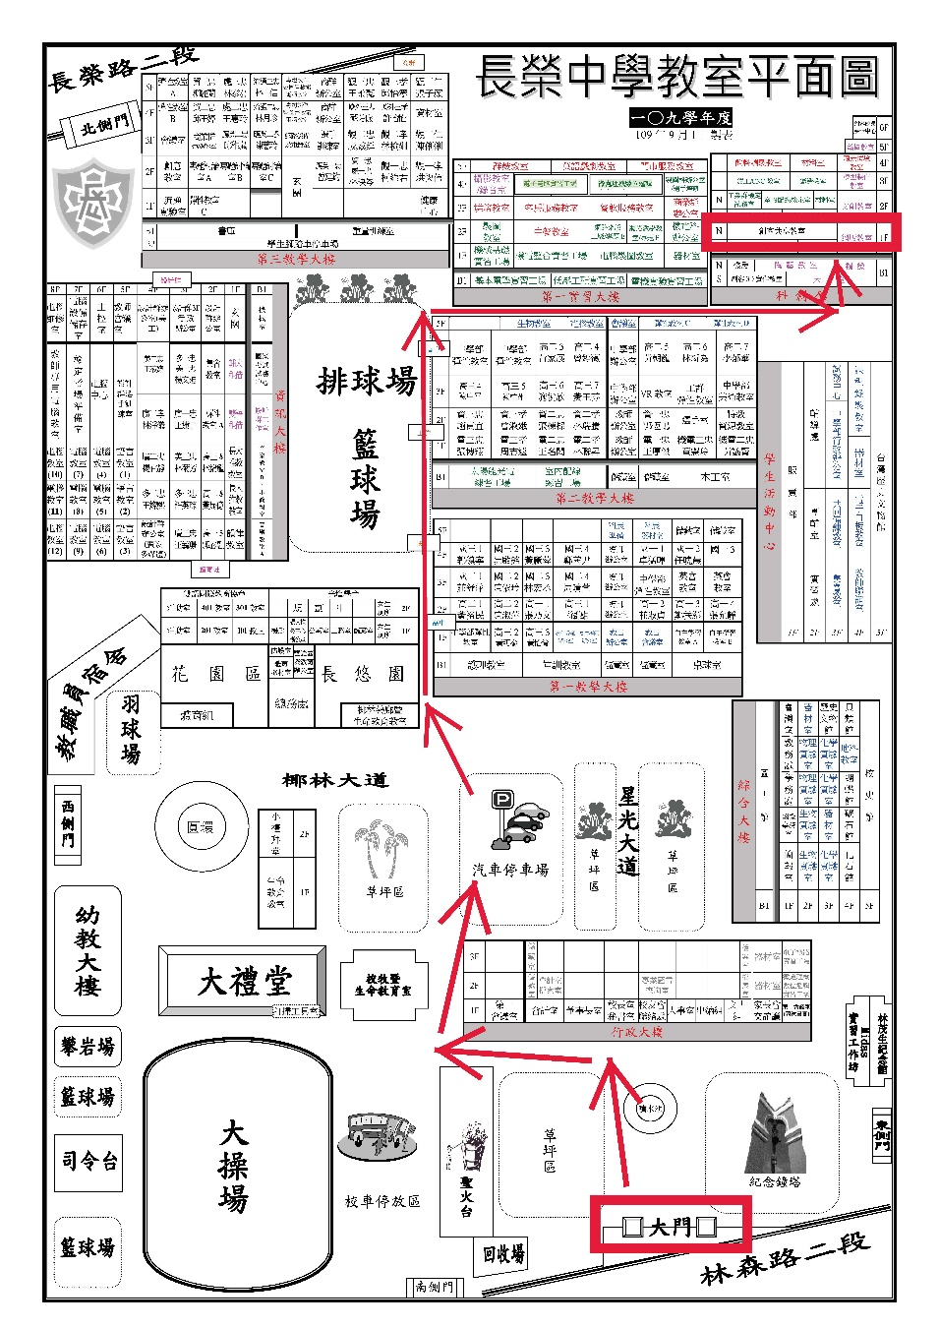
附件二：交通方式
一、開車
中山高下仁德交流道後往台南市區方向行駛，至林森路右轉，即可看到長榮中學大門口在您左前方。
二、高鐵
下台南高鐵站後，轉搭台鐵「沙崙支線」至台南火車站再搭公車至長榮中學。

三、公車（ http://2384.tainan.gov.tw/NewTNBusWeb/TransferTransport.aspx ）

